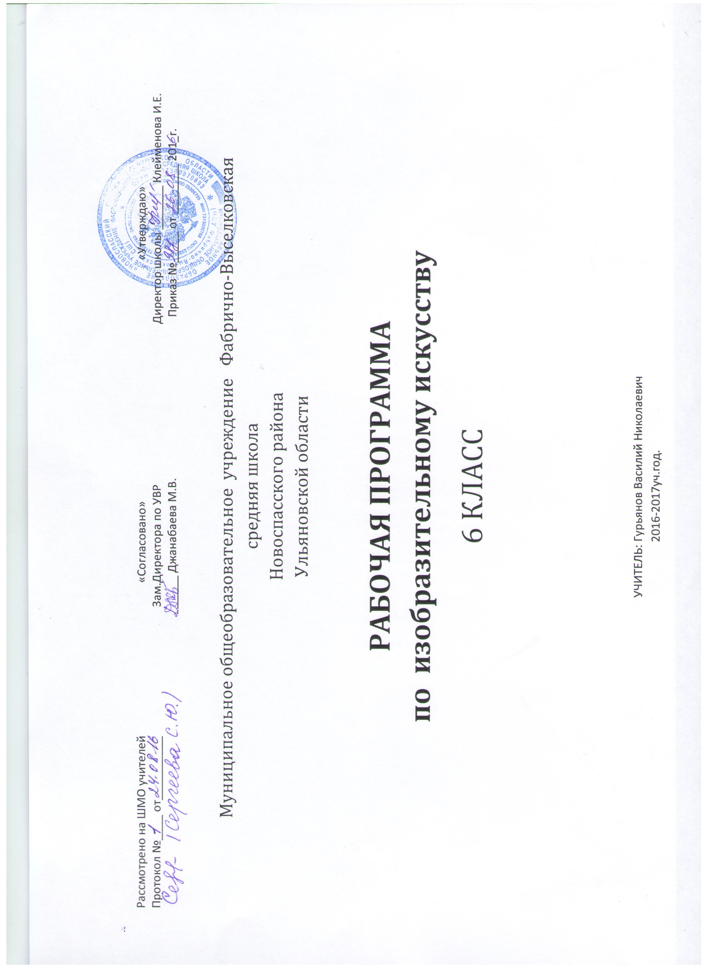
Аннотация к рабочей программе по изобразительному искусству 6 класс

Закона РФ «об образовании в Российской Федерации» №273-ФЗ от 29 декабря 2012 года (статьи 12,13,19,28,30,47); - Федерального государственного образовательного стандарта основного общего образования (утвержден приказом Министерства образования и науки РФ от 17.12.2010г. №1897 с изменениями); - Приказа Министерства образования и науки РФ от 31.12.2015г.г. №1577 «О внесении изменений в федеральный государственный образовательный стандарт основного общего образования, утвержденный приказом Министерства образования и науки РФ» от 17.12.2010г. №1897». - Рабочие программы «Изобразительное искусство» Предметная линия учебников под редакцией Б.М. Неменского 5-9 классы: пособие для учителей общеобразовательных учреждений.-М.: Просвещение, 2016.
ЦЕЛИ КУРСА Развитие визуально-пространственного мышления учащихся как формы эмоционально-ценностного, эстетического освоения мира, как формы самовыражения и ориентации в художественном и нравственном пространстве культуры. Художественное развитие осуществляется в практической, деятельной форме в процессе личностного художественного творчества. Основные формы учебной деятельности – практическое художественное творчество посредством овладения художественными материалами, зрительское восприятие произведений искусства и эстетическое наблюдение окружающего мира.
ЗАДАЧИ КУРСА - формирование опыта смыслового и эмоционально-ценностного восприятия визуального образа реальности и произведений искусства. - освоение художественной культуры как формы материального выражения в пространственных формах духовных ценностей; - воспитание уважения к истории культуры своего Отечества, выраженной в ее архитектуре, изобразительном искусстве, в национальных образах предметно- материальной и пространственной среды и понимании красоты человека.
Учебно-методический комплект: 6 класс Учебник.Неменская Л.А.; под ред. Б.М.Неменского. Изобразительное искусство. Декоративно-прикладное искусство в жизни человека. 6 класс: учебник для общеобразовательных учреждений.-М.: Просвещение, 2014.

Планируемые результаты в соответствии с ФГОС
по предмету «Изобразительное искусство» 6 класс

Учащиеся должны знать:
- знать истоки и специфику образного языка декоративно-прикладного искусства;
- знать особенности уникального крестьянского искусства; семантическое значение традиционных образов, мотивов (древо жизни, конь, птица, солярные знаки);
- знать несколько народных художественных промыслов России.

Учащиеся должны уметь:
- различать по стилистическим особенностям декоративное искусство разных народов и времен (например, Древнего Египта, Древней Греции, Китая, Западной Европы XVII века).
- различать по материалу, технике исполнения современное декоративно-прикладное искусство (художественное стекло, керамика, ковка, литье, гобелен, батик и т.д.);
- выявлять в произведениях декоративно-прикладного искусства (народного, классического, современного) связь конструктивных, декоративных, изобразительных элементов; единство материала, формы и декора.

В процессе практической работы на уроках учащиеся должны:
- умело пользоваться языком декоративно-прикладного искусства, принципами декоративного обобщения, уметь передавать единство формы и декора (на доступном для данного возраста уровне);
- выстраивать декоративные, орнаментальные композиции в традиции народного искусства (используя традиционное письмо Гжели, Городца, Хохломы и т.д.) на основе ритмического повтора изобразительных или геометрических элементов;
- создавать художественно-декоративные объекты предметной среды, объединенные единой стилистикой (предметы быта, мебель, одежда, детали интерьера определенной эпохи);
- владеть практическими навыками выразительного исполнения фактуры, цвета, формы, объема, пространства в процессе создания в конкретном материале плоскостных или объемных декоративных композиций;
- владеть навыком работы в конкретном материале, витраж, мозаика батик, роспись и т.п.).

Владеть компетенциями:
коммуникативной, личностного саморазвития, ценностно-ориентационной, рефлексивной.

ЛИЧНОСТНЫЕ, МЕТАПРЕДМЕТНЫЕ И ПРЕДМЕТНЫЕ
РЕЗУЛЬТАТЫ ОСВОЕНИЯ УЧЕБНОГО ПРЕДМЕТА

В соответствии с требованиями к результатам освоения основной образовательной программы общего образования Федерального государственного образовательного стандарта, обучение на занятиях по изобразительному искусству направлено на достижение учащимися личностных, метапредметных и предметных результатов.
Личностные результаты отражаются в индивидуальных качественных свойствах учащихся, которые они должны приобрести в процессе освоения учебного предмета «Изобразительное искусство»:
- воспитание российской гражданской идентичности: патриотизма, любви и уважения к Отечеству, чувства гордости за свою Родину, прошлое и настоящее многонационального народа России; осознание своей этнической принадлежности, знание культуры своего народа, своего края, основ культурного наследия народов России и человечества; усвоение гуманистических, традиционных ценностей многонационального российского общества;
- формирование ответственного отношения к учению, готовности и способности обучающихся к саморазвитию и самообразованию на основе мотивации к обучению и познанию;
- формирование целостного мировоззрения, учитывающего культурное, языковое, духовное многообразие современного мира;
- формирование осознанного, уважительного и доброжелательного отношения к другому человеку, его мнению, мировоззрению, культуре; готовности и способности вести диалог с другими людьми и достигать в нем взаимопонимания;
- развитие морального сознания и компетентности в решении моральных проблем на основе личностного выбора, формирование нравственных чувств и нравственного поведения, осознанного и ответственного отношения к собственным поступкам;
- формирование коммуникативной компетентности в общении и сотрудничестве со сверстниками, взрослыми в процессе образовательной, творческой деятельности;
- осознание значения семьи в жизни человека и общества, принятие ценности семейной жизни, уважительное и заботливое отношение к членам своей семьи;
- развитие эстетического сознания через освоение художественного наследия народов России и мира, творческой деятельности эстетического характера.
Метапредметные результаты характеризуют уровень сформированности универсальных способностей учащихся, проявляющихся в познавательной и практической творческой деятельности:
- умение самостоятельно определять цели своего обучения, ставить и формулировать для себя новые задачи в учёбе и познавательной деятельности, развивать мотивы и интересы своей познавательной деятельности;
- умение самостоятельно планировать пути достижения целей, в том числе альтернативные, осознанно выбирать наиболее эффективные способы решения учебных и познавательных задач;
- умение соотносить свои действия с планируемыми результатами, осуществлять контроль своей деятельности в процессе достижения результата, определять способы действий в рамках предложенных условий и требований, корректировать свои действия в соответствии с изменяющейся ситуацией;
- умение оценивать правильность выполнения учебной задачи, собственные возможности ее решения;
- владение основами самоконтроля, самооценки, принятия решений и осуществления осознанного выбора в учебной и познавательной деятельности;
- умение организовывать учебное сотрудничество и совместную деятельность с учителем и сверстниками; работать индивидуально и в группе: находить общее решение и разрешать конфликты на основе согласования позиций и учета интересов; формулировать, аргументировать и отстаивать свое мнение.
Предметные результаты характеризуют опыт учащихся в художественно-творческой деятельности, который приобретается и закрепляется в процессе освоения учебного предмета:
- формирование основ художественной культуры обучающихся как части их общей духовной культуры, как особого способа познания жизни и средства организации общения; развитие эстетического, эмоционально-ценностного видения окружающего мира; развитие наблюдательности, способности к сопереживанию, зрительной памяти, ассоциативного мышления, художественного вкуса и творческого воображения;
- развитие визуально-пространственного мышления как формы эмоционально-ценностного освоения мира, самовыражения и ориентации в художественном и нравственном пространстве культуры;
- освоение художественной культуры во всем многообразии ее видов, жанров и стилей как материального выражения духовных ценностей, воплощенных в пространственных формах (фольклорное художественное творчество разных народов, классические произведения отечественного и зарубежного искусства, искусство современности);
- воспитание уважения к истории культуры своего Отечества, выраженной в архитектуре, изобразительном искусстве, в национальных образах предметно-материальной и пространственной среды, в понимании красоты человека;
- приобретение опыта создания художественного образа в разных видах и жанрах визуально-пространственных искусств: изобразительных (живопись, графика, скульптура), декоративно-прикладных, в архитектуре и дизайне; приобретение опыта работы над визуальным образом в синтетических искусствах (театр и кино);
- приобретение опыта работы различными художественными материалами и в разных техниках в различных видах визуально-пространственных искусств, в специфических формах художественной деятельности, в том числе базирующихся на ИКТ (цифровая фотография, видеозапись, компьютерная графика, мультипликация и анимация);
- развитие потребности в общении с произведениями изобразительного искусства, освоение практических умений и навыков восприятия, интерпретации и оценки произведений искусства; формирование активного отношения к традициям художественной культуры как смысловой, эстетической и личностно-значимой ценности;
- осознание значения искусства и творчества в личной и культурной самоидентификации личности;
- развитие индивидуальных творческих способностей обучающихся, формирование устойчивого интереса к творческой деятельности.

Содержание учебного предмета, курса
Изобразительное искусство в жизни человека - 35 часов

Рабочая программа рассматривает следующее распределение учебного материала

Содержание | Кол-во часов
Виды изобразительного искусства | 8
Мир наших вещей. Натюрморт | 8
Вглядываясь в человека. Портрет | 10
Человек и пространство в изобразительном искусстве. | 9
Всего | 35

Тематическое планирование с определением основных видов учебной деятельности

1 четверть Виды изобразительного искусства и основы образного языка
1.Изобразительное искусство в семье пластических искусств
2.Рисунок- основа изобразительного творчества
3.Линия и ее выразительные возможности.
4.Пятно, как средство выражения. Композиция, как ритм пятен.
5.Цвет. Основы цветоведения.
6.Цвет в произведениях живописи.
7 Объемные изображения в скульптуре.
8.Основы языка изображения.

2четверть Мир наших вещей. Натюрморт.
1.Реальность и фантазия в творчестве художника.
2.Изображение предметного мира. Натюрморт.
3.Понятие формы Многообразие форм окружающего мира.
4.Изображение объема на плоскости и линейная перспектива.
5.Освещение. Свет и тень.
6.Натюрморт в графике.
7.Цвет в натюрморте.
8.Выразительные возможности натюрморта (обобщение темы)

3четверть Вглядываясь в человека. Портрет.
1.Образ человека- главная тема искусства.
2.Конструкция головы человека и ее пропорции.
3.Изображение головы человека в пространстве.
4.Графический портретный рисунок и выразительность образа человека.
5.Портрет в скульптуре.
6.Сатирические образы человека.
7.Образные возможности освещения в портрете.
8.Портрет в живописи.
9.Роль цвета в портрете.
10.Великие портретисты (обобщение темы)

4четверть Человек и пространство в изобразительном искусстве.
1.Жанры в изобразительном искусстве.
2.Изображение пространства.
3. Правила воздушной и линейной перспективы.
4.Пейзаж- большой мир. Организация изображаемого пространства.
5.Пейзаж – настроение. Природа и художник.
6.Городской пейзаж.
7.Выразительные возможности изобразительного искусства.
8.Язык и смысл.
Тематическое планирование приложение

№ | Тема урока |  |  |  | Количество часов | Домашнее  задание |  | Дата  проведения
№ |  |  |  |  |  |  |  | План | Факт.
 | 1четверть
 | Виды изобразительного искусства (8часов)
1 | Изобразительное искусство в семье пластических искусств |  |  |  | 1
2 | Рисунок- основа изобразительного творчества |  |  |  | 1
3 | Линия и ее выразительные возможности. |  |  |  | 1 | Подобрать репродукции графических работ А. Матисс, П. Пикассо, В Серов
4 | Пятно, как средство выражения. Композиция, как ритм пятен |  |  |  | 1 | Вырезать из картона форму посуды, расписать
5 | Цвет, основы цветоведения. |  |  |  | 1 | Подобрать листья осенние разных цветов и форм.
6 | Цвет в произведениях живописи |  |  |  | 1 | Принести книжки о животных с яркими иллюстрациями, можно фотографии.
7- | Объемные изображения в скульптуре |  |  |  |  | Подготовить вопросы к викторине по содержанию учебного материала четверти.
8 | Основы языка изображения |  |  |  |  | Составить кроссворд(5-6 слов), используя приобретенные знания.
2 четверть
Мир наших вещей. Натюрморт (8 часов)
9  10  - |  |  | Реальность и фантазия в творчестве художника  Изображение предметного мира |  | 2 | Суметь выразить свою твор фантазию в худ. воплощение.
 |  |  |  |  | 2 | Подобрать иллюстрации с гжельскими узорами.
11 |  |  | Понятие формы, Многообразие форм окружающего мира. |  | 2 | «Народ. промыслы,. Гжель» Мульти медийная презентац. Гжель. Посуда и игрушки.
12 |  |  | Изображение объема на плоскости и линейная перспектива |  | 1 | Уметь применять полученные знания в практической работе с натуры.
13 |  |  | Освещение. Свет и тень. |  | 2 | Сбор материала на тему «Выдающ художники и их произвед. натюрмортного жанра»
14 |  |  | Натюрморт в графике. |  | 1 | Продолжение работы над проектом.
15 |  |  | Цвет в натюрморте |  | 1 | Завершение работы над проектом.
16 |  |  | Выразительные возможности натюрморта. |  |  | Закончить дома натюрморт, если не успели выполнить на уроке.
3 ЧЕТВЕРТЬ

Вглядываясь в человека Портрет (10часов)
17 |  | Образ человека, главная тема искусства |  |  | 1 | Подобрать зрительный ряд с изображением портретов.
18 |  | Конструкция головы человека и ее пропорции. |  |  | 2 | В/ф «Великие творения людей» по теме Автопортрет.
19 |  | Графический портретный рисунок и выразительность образа. |  |  | 2 | Автопортрет: история возникновения и развития.Граф. портрет Дюрера,Леонардо да Винчи.
20 |  | Портрет в графике. |  |  | 2 | Подобрать небольшие литературные фрагменты, характерезующие человека по его предметному окружению.
21 |  | Портрет в скульптуре. |  |  | 2 | Мультимедийная презентация
22 |  | Сатирические образы человека. |  |  | 1 | Найти в интернете сообщение о современных видах шуточных изображений.
23 |  | Образные возможности освещения в портрете |  |  | 1 | Подобрать репродукции (фото) с изображ. Чел. в различн. освещен
24 |  | Портрет в живописи. |  |  | 1 | Завершение работы над проектом.
25 |  | Роль цвета в портрете. |  |  | 1 | Завершение работы над проектом.
26 |  | Великие портретисты. |  |  | 1 | Подведение итогов завершение работ.
4 ЧЕТВЕРТЬ
Человек и пространство в изобразительном искусстве (9часов)
28 |  | Жанры в изобразительном искусстве. |  |  | 1 | Подобрать материалы для работы
29 |  | Правила воздушной и линейной перспективы. |  |  | 1 | Сбор материала для кроссворда.
30 |  | Пейзаж- большой мир. Организация пространства. |  |  | 1 | Репродукции и фото разобрать и составить композицию- выставку из пейзажей
31 |  | Пейзаж- настроение. Природа и художник. |  |  | 1 | Наброски с натуры городских пейзажных набросков.
32-  33  34-35 |  | .Городской пейзаж  Выразительные возможности изобразительного искусства. Язык и смысл. |  |  | 2  2 | Выставка лучших работ , выполненных в течении учебного года.  Советы посетить выставку в том городе, где будут отдыхать дети.

